2015年9月7日
日
全国労働組合総連合
全労連 憲法闘争ニュース 速報版
No.44

http://www.zenroren.gr.jp/jp/ TEL 03-5842-5610 FAX 03-5842-5620
全労連「戦争法案ゼッタイ廃案！全国統一行動」(9/2・9/9)
戦争法案廃案・安倍政権退陣へ

【ＪＭＩＵ】
「戦争法・労働法制改悪阻止！９・９統一行動（ストを含む）」に 全支部
全組合員が総決起しよう！（９月７日～１１日、集中行動ゾーン）
９日、全国９６支部分会が一斉職場集会（スト含む）
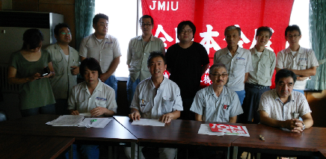ＪＭＩＵは、７日から１１日までを両法案阻止めざす集中行動ゾーンに設定しています。９日（水）には現時点で96支部分会が一斉に職場集会（スト含む）を予定。秋闘前段における産別統一闘争の位置づけも強化し、すべての支部・分会の総決起をかちとるよう、引き続き職場決議を上げ、首相官邸などにＦＡＸを集中しようとよびかけています。
松永製作（神奈川）
４日､時限ストを決行
JMIU神奈川・横浜地域支部松永製作所分会は、「戦争法案・派遣法改悪にノーの意思を示そう」と、９月４日15時からの定期大会前に５分間の時限ストを打ちました。

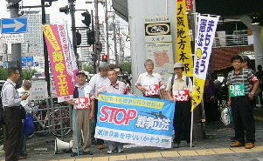通信労組と共同で宣伝
―３日 大阪・ＪＲ大正駅
JMIU大阪地本では戦争法案阻止のとりくみを15秋闘の最重要課題として位置づけ、９月３日（木）通信労組大阪支部の仲間に呼びかけて「通信労組・ＪＭＩＵ合同戦争法案反対ＪＲ大正駅前宣伝」にとりくみました。宣伝には18人が参加し、「憲法を守れ！」「戦争法案を廃案に追い込みましょう！」と帰宅中の市民にビラを配布しながらハンドマイクで呼びかけました。引き続き９日を軸とした戦争法案反対の職場集会と職場決議のとりくみ、可能な支部でのスト突入を追求する構えです。（大阪地本書記長・久松博行）
京滋 ９日は６支部分会が職場集会 朝・昼・夕宣伝
JMIU京滋地本の統一行動は、朝からカシフジ、草津電機、三星電機が早朝門前宣伝。昼休み集会はカシフジ、草津、神港精機、興亜陶業、畑鐵工、三星電機の６支部分会で実施します。カシフジは集会後も執行部が離席し門前から国道に向かってスタンディングアピールをおこないます。夜には、憲法共同センター主催の京都市役所集会とデモと、終日行動を展開します。（京滋・山本委員長）
【道労連・札幌地区労連】 ９月２日・９日
「戦争法案ゼッタイ廃案！」札幌行動 １００か所宣伝
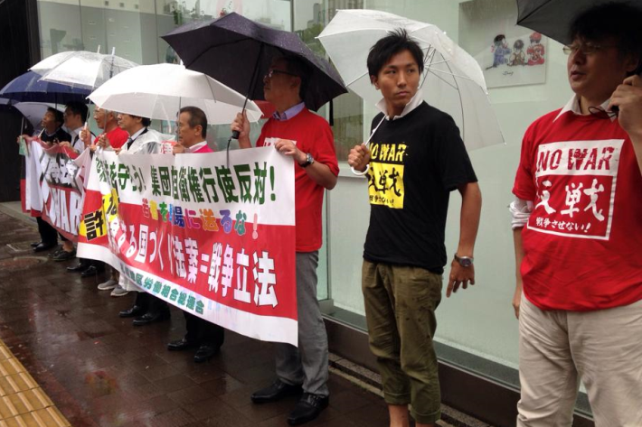
戦争法案ゼッタイ廃案！全国統一行動（50万人総行動）のとりくみを全組織によびかけるとともに、「戦争法案ゼッタイ廃案！」札幌行動 100か所宣伝を提起しています。
９月２日は、朝８時から早朝宣伝にとりくみ、ひどい雨のなか昼には自民党道連前で宣伝。「今を戦前にしたくない」「ずーっと戦後を重ねよう」「当事者でない人はだれ一人いないと思う」の訴えに、足を止め署名してくれる人が続出しました。
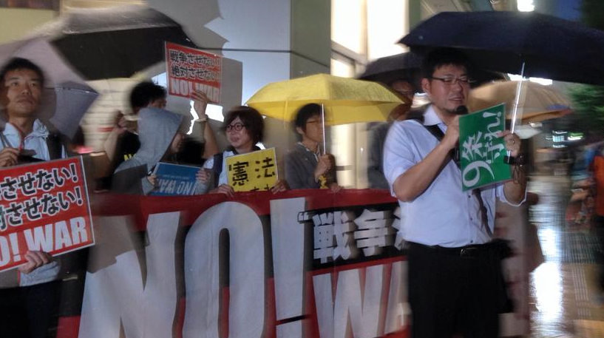
ＩＫＥＵＣＨＩ・ＧＡＴＥ前では、黒澤議長が「どの世論調査でも回答の８割が反対、理解出来ないという法案を、なぜ強行できるのか？」と訴えました。また若者も「法案が通ったら、自衛隊が殺されたり、殺したり…そのことに私は責任とれないから、黙ってはいられない…」「考え過ぎという人もいるけど、そういう人の方が『考えなさ過ぎ』じゃないかと私は思う」と次々発言しました。
「戦争反対」「採決反対」「戦争始める総理は要らない」「安倍は辞めろ！」コールで終了しました。

９月２日 ０８：００ 早朝ターミナル宣伝（５０か所）
０９：３０ 意思統一集会（労働センター）
１０：００ 市内１００か所宣伝
１２：００ 自民党前での抗議街宣（北３西４※日本生命ビル前）
１４：００ 市内１００か所宣伝
１８：００ ＩＫＥＵＣＨＩ・ＧＡＴＥ前（南１西２※マツモトキヨシ向かい側）
９月９日 ０８：００ 職場門前・学校門前宣伝
０９：３０ 意思統一集会（労働センター）
１０：００ 市内１００か所宣伝
１２：００ 中心街での大宣伝から狸小路練り歩き（狸小路４丁目集合）
１４：００ 市内１００か所宣伝
１８：３０ 国民大運動「学習決起集会」（札幌エルプラザ３Ｆ「ホール」資料代500円）

【日本医労連】 戦争法案は廃案に/178職場で決議採択
日本医労連は、戦争法案廃案に向けて職場決議を上げようと呼び掛けています。９月１日時点では、全国の101組合・178職場（10,336人）が決議を上げています。
全日赤の長崎原爆病院労組は、「国民の生命、財産を脅かす安保法案には反対します。国民の生命、声を大事にし、しっかりした議論を要求します」と決議しました。えひめメディコープ労組の高齢者福祉施設あったか拓南は「命を守る看護師は戦争に反対です。人殺しは嫌いです」ときっぱり。岩手県医療局労組の県立中央病院４東病棟は「私達、人間の命を取りあつかう者として、けっして戦争は許されるものではありません。もっと一つの命に向き合った考え方を望みます。法案撤回してください」と訴えました。
岡山と倉敷の医療生協労組
戦争法案反対で指名スト／80人が病院前でアピール行動
戦争法案をめぐる国会審議がヤマ場を迎えようとしているなか、９月１日には日本医労連加盟の岡山医療生協労組と倉敷医療生協労組が指名ストを行いました。組合員80人は８時半から30分間、非番の組合員とともに病院前で「戦争法案反対」を訴えました。
この日、岡山県医労連は「どんなことがあっても廃案に」と早朝から主要交差点13カ所でアピール行動を実施。全医労４支部の組合員130人は、「白衣をふたたび戦場の血で汚さない」と書かれたチラシを配付しました。
医労連本部の三浦宜子書記長は「秋闘のヤマ場から外れたこの時期の政治ストは非常にハードルが高かったが、岡山では組合員の間で議論が深まったことが背景にある。経営側とも話し合いで問題の共有ができた」と話す。
「150905連合通信・隔日版」より

【映演労連】 「私たち映画人は『戦争法案』に反対します」
アピール賛同者749人(9月4日現在)-映画人九条の会
映画人九条の会は6月22日、「アピール／私たち映画人は『戦争法案』に反対します」を発表し9月4日現在で749人が賛同しています。
映演労連は、「 戦争法案」反対の国民世論をさらに高めるために「戦争法案反対映画人アピール」に賛同しましょうと組合員によびかけています。
━━━━━━━━━━━━━━━━━━━━━━━━━━━━
アピール／私たち映画人は「戦争法案」に反対します！
━━━━━━━━━━━━━━━━━━━━━━━━━━━━
「戦争する国」づくりに向けて暴走する安倍政権は5月15日、「国際平和支援法案」と「平和安全整備法案」の２本の「戦争法案」を国会に提出しました。
「国際平和支援法案」は、アメリカ軍支援のための新たな恒久派兵法であり、これまで「非戦闘地域」に限定していた自衛隊「後方支援」の範囲を、アメリカ軍の「戦闘現場」隣接地域にまで拡大するものです。
「平和安全法制整備法案」は、武力攻撃事態法や自衛隊法、周辺事態法、PKO協力法など１０の法律を一つにまとめて改定するという乱暴なもので、武力行使の制限や戦闘地域に行かないことなどの「歯止め」をとりはずし、「切れ目なく」あらゆる事態でアメリカ軍を支援するための法案です。
いずれも「平和」とか「安全」という文言をちりばめていますが、中身はそれとは真逆で、憲法９条を全面的に破壊する最悪の法案であり、「戦争法案」そのものです。
安倍政権は国民主権と国会、世論を無視して、アメリカ議会で「夏までの成立」を公約し、今国会の会期を大幅に延長してでも一気に通す構えですが、平和憲法を破壊する戦争法案を強行するなどは愚行の極みであり、狂気の沙汰です。
戦争法案が強行されて「戦争する国」が作られれば、当然のように基本的人権や言論表現・報道の自由が規制されます。私たちが愛する映画も大きく規制されるでしょう。
私たち映画人は、「戦争する国」をつくろうとする違憲の戦争法案に対し、大きな怒りをもって反対の声を上げるものです。
そして映画界で活躍される映画人の皆さま、映画を愛する皆さまが戦争法案反対の声を上げてくださるよう、心から呼びかけるものです。
２０１５年６月２２日
【呼びかけ人】
高畑 勲（アニメーション映画監督）、降旗康男（映画監督）、羽田澄子（記録映画作家）、神山征二郎（映画監督）、ジャン･ユンカーマン（ドキュメンタリー映画監督）、大澤 豊（映画監督）、大林宣彦（映画作家）、山田洋次（映画監督）、金丸研治（映演労連委員長）
【事務局】 映画人九条の会

★９月９日、映画人九条の会学習集会のご案内
━━━━━━━━━━━━━━━━━━━━━━━━━━━━━━━━━━━━━━━━━
────９・９映画人九条の会学習集会────
「戦争法案」がこの国にもたらすもの
講師／山田 朗（明治大学教授）
━━━━━━━━━━━━━━━━━━━━━━━━━━━━━━━━━━━━━━━━━━
「戦争法案」が強行されて実際に集団的自衛権が行使されたらこの国はどうなるのか、ホルムズ海峡に機雷掃海に行って攻撃されることはないのか、南沙諸島で米軍と中国軍が衝突して自衛隊が出撃したらどうなるのか、本当にこの国は戦争を起こしてしまうのか、その場合、国民生活はどうなってしまうのか──。
「戦争法案」をめぐって緊迫した情勢にある今、映画人九条の会は軍事問題の第一人者でもある明治大学の山田朗教授に、「戦争法案がこの国にもたらすもの」をリアルに語ってもらおうと思いました。
そもそもが違憲で、立憲主義と民主主義を破壊する 「戦争法案」を廃案にするためにも、皆さま、ぜひご参加ください。
●日時／２０１５年９月９日（水）１８：５０～２０：３０
●場所／東京・文京シビックセンター４階・シルバーホール
東京都文京区春日1-16-21 電話03-3812-7111 地下鉄丸の内線・南北線｢後楽園駅｣徒歩１分／都営三田線・大江戸線｢春日駅｣徒歩１分
●資料代／８００円
●主催／映画人九条の会

＊主催団体記載のない行動は「総がかり行動実行委員会」の主催
☆全労連 戦争法案ゼッタイ廃案！全国統一行動
９月２日（水）、９日（水） 各組織でのとりくみ結果報告、写真などをお送りください。
９月８日（火）
◆毎週火曜日いっせい宣伝行動 全国各地
◆戦争法案廃案！安倍政権退陣！９・８新宿西口大宣伝
◎新宿駅西口 18：30～19：30
「９の日」大行動
９月９日（水） 全国各地で
＊憲法共同センター、東京共同センターは、新宿駅西口 12：00～13：00
日比谷野音集会＆国会請願デモ
◆9月9日（水）18：30～ 日比谷野音集会 集会後、国会と銀座へデモ ＊日比谷野外音楽堂
９月10日（木）
◆議員要請＆署名提出院内集会 主催：憲法共同センター
＊院内集会14：00～15：00 ＊議員要請15：00～ ＊衆議院第1議員会館 大会議室
９月12日（土）
主催：止めよう！辺野古埋立て9.12国会包囲実行委員会、協力：総がかり行動実行委員会
◆止めよう！辺野古埋立て9.12国会包囲
とき：9月12日14時開始 場所：国会周辺
国会正門前座り込み＆国会正門前大集会
◆9月10日（木）～11日（金）、14日（月）～18日（金）
13：00～17：00・戦争法案廃案! 座り込み行動（国会正門前）憲法共同センターは、北庭ステージ横～桜田門
18：30～20：00・戦争法案廃案! 国会正門前大集会
◎14日（月）18：30～は、国会包囲大行動です（下記）

憲法闘争行動日程

新宿駅西口を埋め尽くす圧倒的規模（1万人以上）で
成功させよう！

今週の行動

◆とめよう！戦争法案 毎週火曜日いっせい宣伝行動 全国各地
９月８日（火）＊憲法共同センターは、大塚駅12時半～13時実施。
９月15日(火）＊憲法共同センターは、時間変更あり。詳細は決まり次第お知らせします。
・上野駅マルイ前は、17時～18時実施。

戦争法ゼッタイ廃案! 国会包囲大行動
９月14日（月）は、５万人規模の国会包囲大行動です。
とき ９月１４日（月）18：30～20：00
＊ 憲法共同センターは、国会図書館前に大集合

